Jaarplanning

Creatieve Workshops 2027

🌸 1e kwartaal – Schilderworkshop
📅 Woensdag 10 maart 2027
🕒 14:00 – 16:00 uur
👧 Leeftijd: 6-12 jaar; 20 deelnemers
✅ Gratis toegang

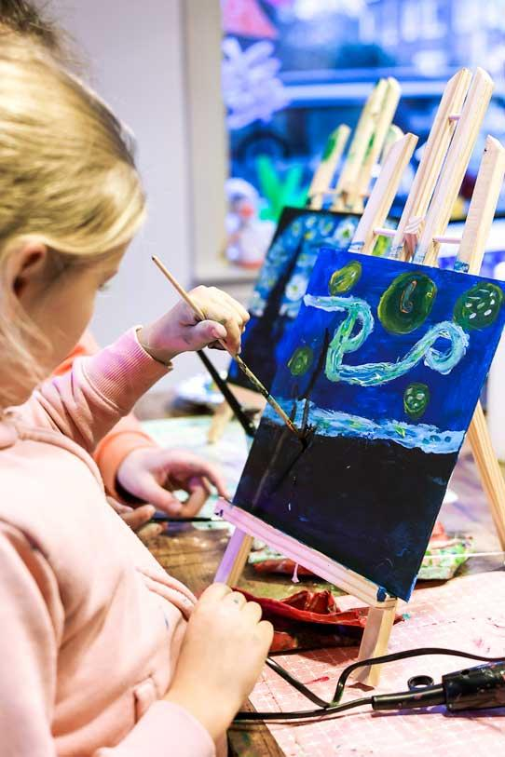

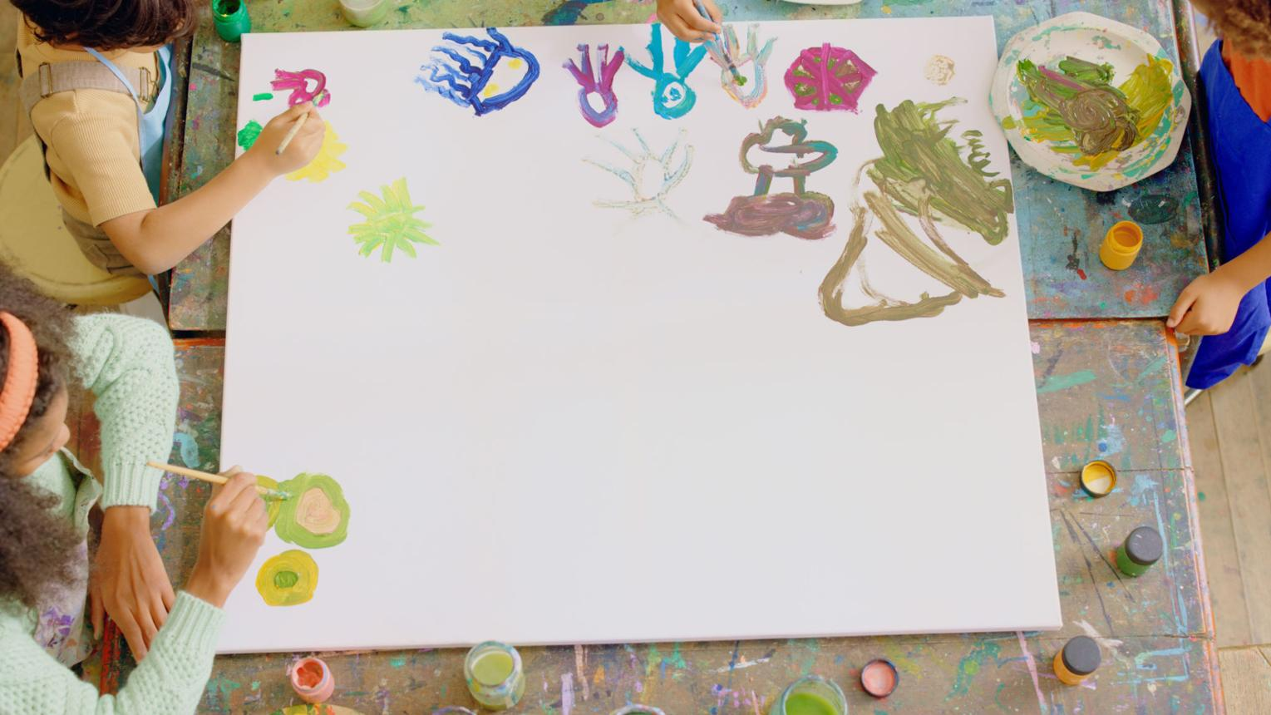
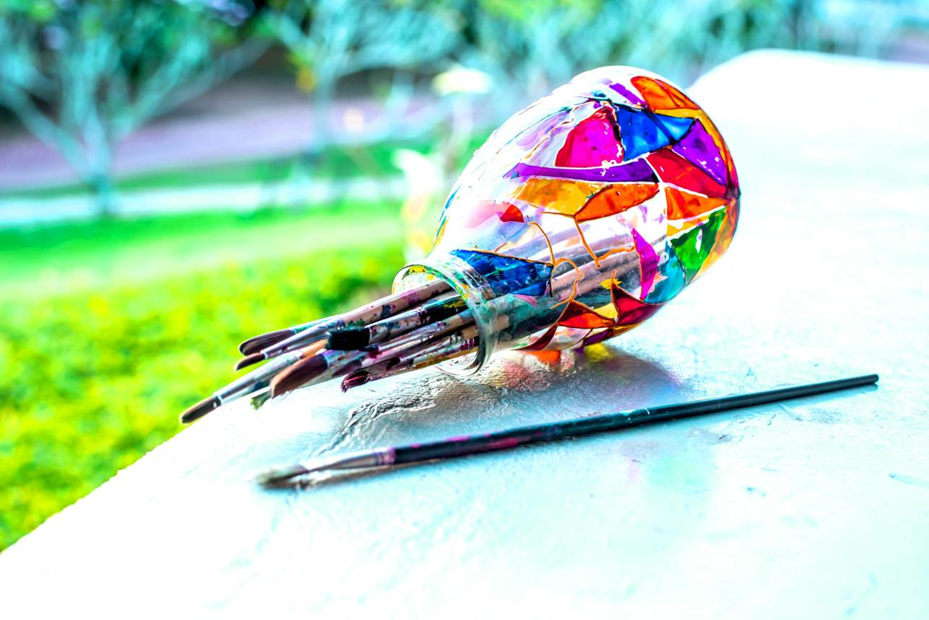
Inhoud
- Schilderen op doek (eigen kunstwerk)
- Werken met kleuren en vormen

Materialen
- Doeken (canvas) €5,89x20= €117,80
- Acrylverf + kwasten €3,99x20= €79,80 + 2,99x20= €29,90
- Potloden €0,63x2= €1,26

Naar aanleiding van het gesprek met Christien op 27 mei is ervoor gekozen om met maximaal 20 deelnemers per workshop te werken. Dit zorgt voor meer rust, meer ruimte voor uitleg en een leuke afronding van de middag.

Kostenindicatie
- Begeleiding:
Door Christien Winterwerp, plaatselijke kunstenares;
€30,- per uur
1 uur voorbereiding en 2 uur workshop = €90,-
- Vrijwilligerskosten: 2 vrijwilligers x 2 uur x €5,50 per uur = €22,-

- Materialen (± €7 p.p.): € 148,96
- Eten & drinken (± €2 p.p.): €40
- Huur ruimte buurthuis: €25 voor 2 uur
Totaal: €325,96

☀️ 2e kwartaal – Graffiti workshop
📅 Woensdag 2 juni 2027
🕒 14:00 – 16:00
👧 Leeftijd: 6–12 jaar; 20 deelnemers
✅ Gratis toegang
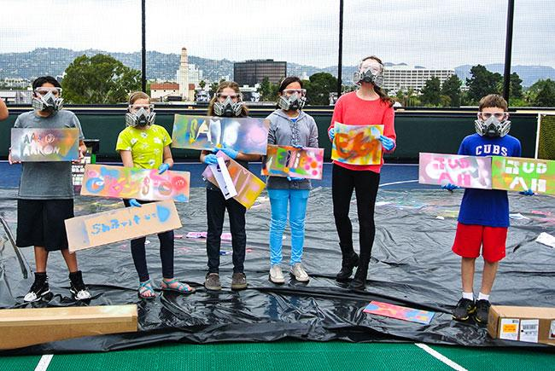
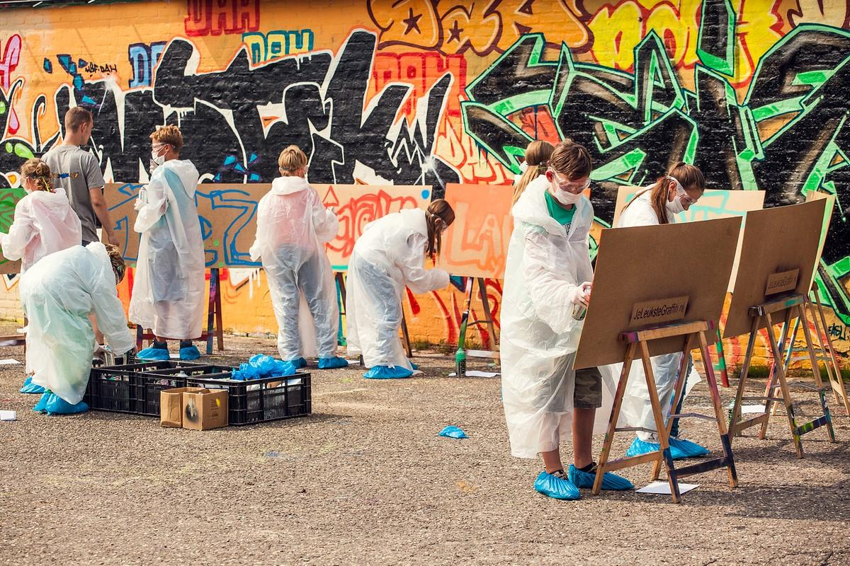
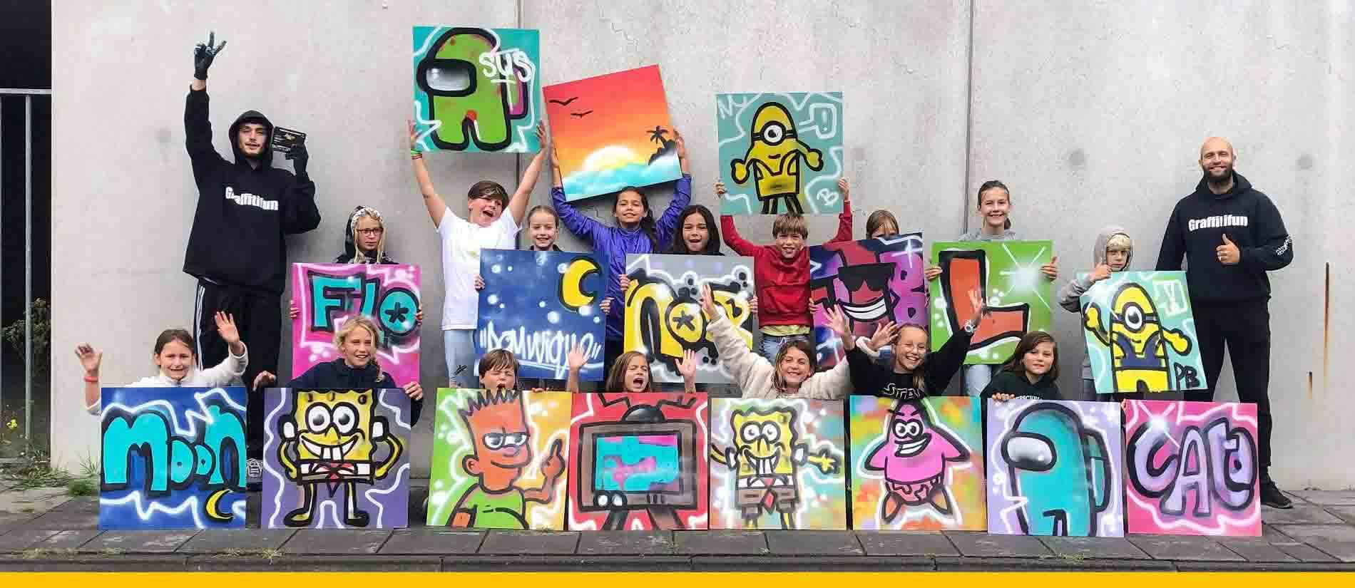

Inhoud
- Kennismaken met graffiti (spuittechnieken)
- Eigen naam of kunstwerk maken
- Werken op panelen of houten borden
Materialen
- Spuitbussen (kindvriendelijk)
- Handschoenen / mondkapjes
- Panelen / houten platen

Beste Linda,

Dank je wel voor je informatieaanvraag, leuk dat je bij ons terecht bent gekomen!

Ik zal beginnen om wat informatie omtrent workshop;
De workshopleider die deze workshop geeft is Mike. Wij verzorgen onze workshops bij de klant op locatie. Het liefst doen we de workshop buiten, maar mocht het weer het niet toelaten kan een goed te ventileren binnenruimte ook. Je zou ook gebruik kunnen maken van een openbare ruimte, hierbij kun je denken aan een park of veldje in de buurt of bij slecht weer aan een viaduct of fietstunnel. Je mag overal legaal workshops geven mits je niet op gemeenschappelijke eigendommen spuit uiteraard. Mike zorgt voor de workshop begint dat de ondervloer afgedekt word met het bouwzeilen zodat alles netjes schoon blijft.

De deelnemers krijgen tijdens de workshop een kort stukje uitleg over de geschiedenis van graffiti en over de verschillende spuittechnieken die je kunt gebruiken.
Na het aantrekken van de beschermende kleding, die wij meebrengen, mogen ze zelf aan de slag met de spuitbussen.
Wij werken met lichtgewicht platen die na afloop van de workshop makkelijk te vervoeren en op te hangen zijn. Na ongeveer 10 minuten is de verf voldoende gedroogd om de kunstwerken te kunnen vervoeren. Mike ruimte na de workshop alles weer op.

Van de workshop zijn verschillende programma’s te boeken, ik zal ze hier kort voor je uitlichten.
De totaalprijs is inclusief materialen voor 20 deelnemers, beschermende kleding en voorrijkosten.
Wij geven de voorkeur aan een maximaal deelnemersaantal van 20 zodat iedereen voldoende begeleiding krijgt.
(Wij komen voor minder deelnemers langs maar hanteren een minimale afname van 10 deelnemers)

N.a.v. deze mail ervoor gekozen om ook met 20 deelnemers te werken.

Programma 2
- Individueel programma, ieder een eigen kunstwerk.
- Tijdsduur 1x 75 minuten
- Maximaal 20 kinderen per workshop ronde
- Paneel grootte 61 x 61 cm per deelnemer
- Materiaalkosten per deelnemer 20 x € 22,00
- Voorrijkosten 1 x € 35,00
- Totaalprijs € 475,-

Kostenindicatie
- Begeleiding:
De workshop wordt begeleid door: Mike van Graffitiworkshop4U
Contactpersoon: Marieke van Schelven
Planning en organisatie Graffitiworkshop4U
06-40874039
Begeleiding + materialen: €440,-
Voorrijkosten: €35,-

- Vrijwilligerskosten: 2 vrijwilligers x 2 uur x €5,50 per uur = €22,-

- Eten & drinken (± €2 p.p.): €40
- Huur ruimte buurthuis: €25 voor 2 uur

Totaal: €562,-

🍂 3e kwartaal – Mozaïek workshop
📅 Woensdag 6 oktober 2027
🕒 14:00 – 16:00 uur
👧 Leeftijd: 6–12 jaar; 20 deelnemers
✅ Gratis toegang

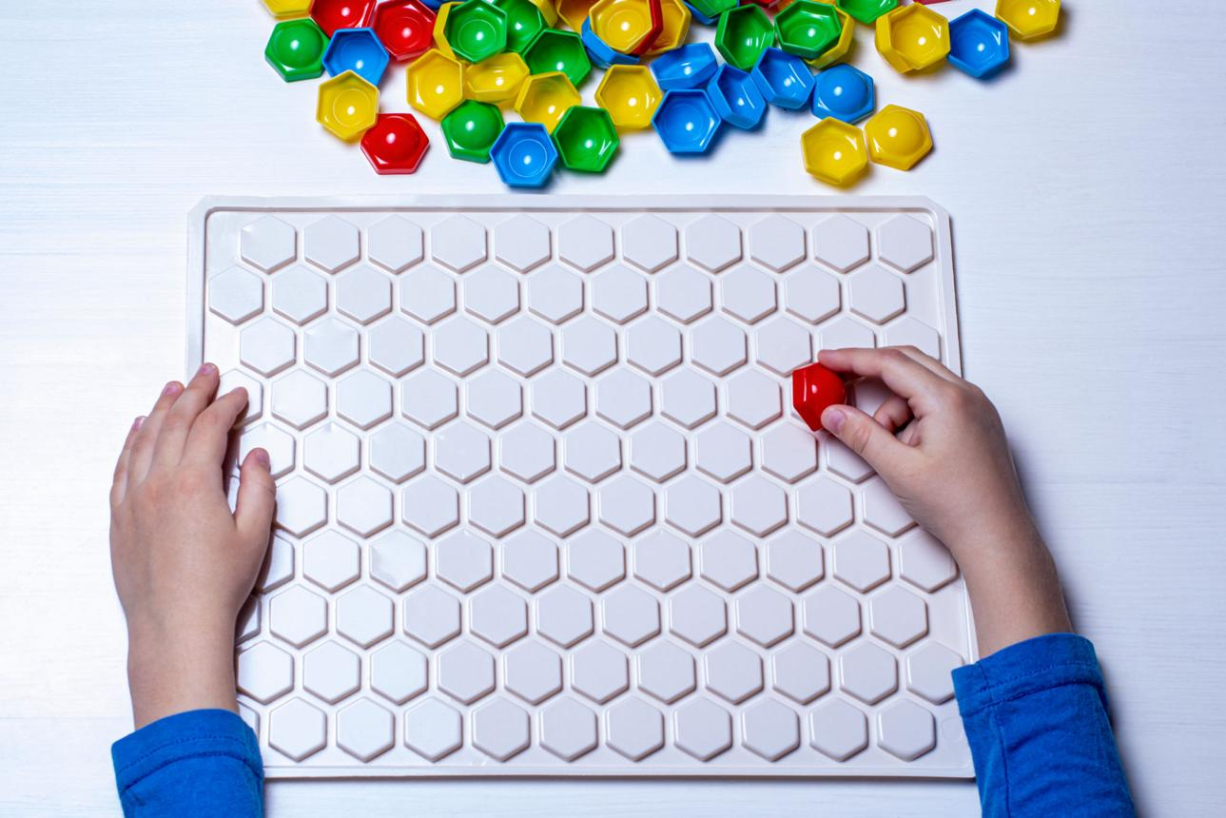
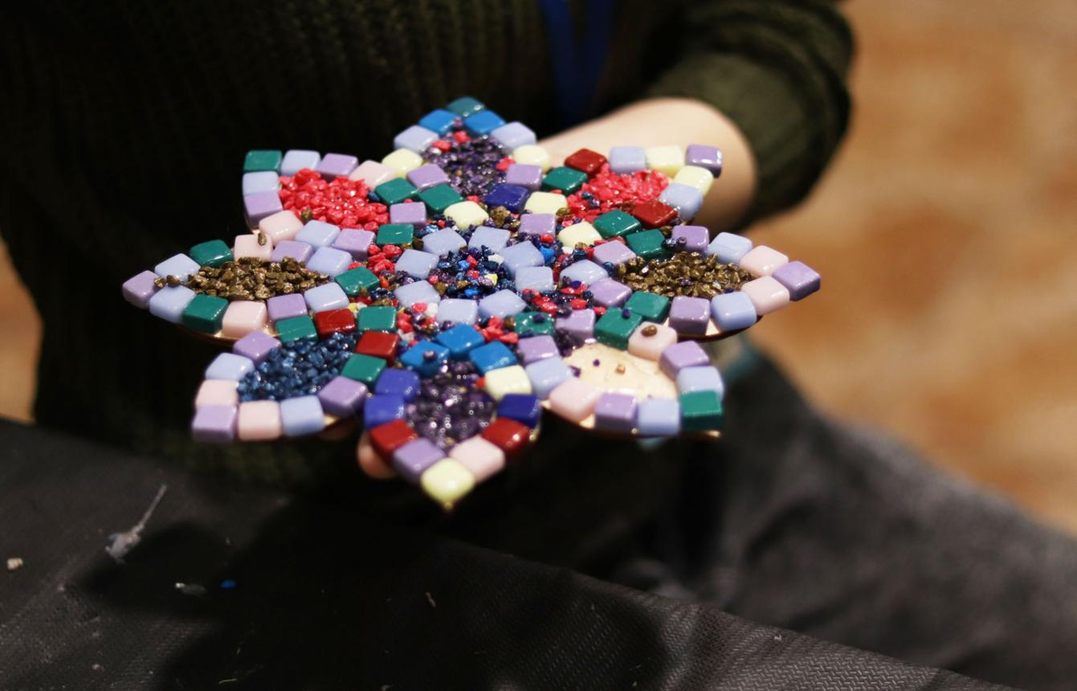
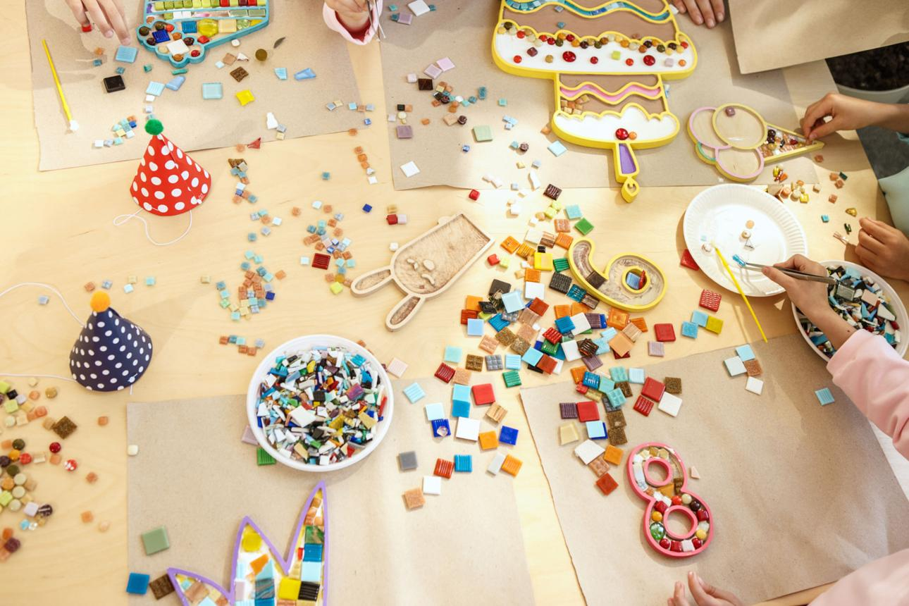

6
Inhoud

- Mozaïek maken (bijv. spiegel, plankje of kunstwerk)
- Kleuren combineren en plakken
- Uitleg over patronen
Materialen
- Mozaïeksteentjes
- Lijm / voegmiddel
- Ondergrond (hout/spiegel)

Kostenindicatie
- Begeleiding:
Door Christien Winterwerp, plaatselijke kunstenares;
€30,- per uur
1 uur voorbereiding en 2 uur workshop = €90,-
- Vrijwilligerskosten: 2 vrijwilligers x 2 uur x €5,50 per uur = €22,-

- Materialen (± €15,- p.p.): € 300,-
- Eten & drinken (± €2 p.p.): €40,-
- Huur ruimte buurthuis: €25,- voor 2 uur

Totaal: €477,-

Naar aanleiding van het gesprek met Christien op 27 mei is ervoor gekozen om de vierde workshop aan te passen van kleien naar werken met bijenwas op kaarsen. Op deze manier kunnen de kinderen na de twee uur durende workshop met een compleet werkstuk naar huis gaan, wat bij kleien niet haalbaar is.
❄️ 4e kwartaal – Workshop Kaarsen & Bijenwasdecoratie
📅 Woensdag 15 december 2027
🕒 14:00 – 16:00 uur
👧 Leeftijd: 6-12 jaar; 20 deelenemers
✅ Gratis toegang

Inhoud
- Het proces om witte kaars te versieren met gekleurde bijenwas.
- Allerlei figuurtjes maken, zoals de kerstman, een kerstboom of een kerstbel.
- Thema: winter / kerstfeest

Materialen
- Grote kant en klare gladde witte kaarsen a €12,-
- Stockmar versierwas voor kaarsen per 2 pp € 14.95
- Schaar, uitstekers voor koekjes a €10,04
- Verschillende linten/touw voor decoratie €13,99
Kostenindicatie
- Begeleiding:
Door Christien Winterwerp, plaatselijke kunstenares;
€30,- per uur
1 uur voorbereiding en 2 uur workshop = €90,-
- Vrijwilligerskosten: 2 vrijwilligers x 2 uur x €5,50 per uur = €22,-

- Materialen (± €22,- p.p.): € 443,65
- Eten & drinken (± €2 p.p.): €40,-
- Huur ruimte buurthuis: €25,- voor 2 uur

Totaal: €617,65

💰 Totaaloverzicht 2027 (20 deelnemers)
Kostenoverzicht
- Schilderen: €325,96
- Graffiti: €562,-
- Mozaïek: €477,-
- Kaarsen & bijenwasdecoratie €617,65
Totaal: €1982,61
€ 1.982,61 met 10% erbij is € 2.180,87.

🎨 Creatieve Kinderworkshops 2027

Doel
Het organiseren van vier creatieve workshops voor kinderen in de wijk, verspreid over het jaar.
Doel is om kinderen op een laagdrempelige manier samen te laten komen, hun creativiteit te stimuleren en sociale verbinding in de buurt te versterken.

Het idee
In 2027 wordt ieder kwartaal een creatieve workshop georganiseerd voor ongeveer 20 kinderen.
Elke workshop heeft een eigen thema en techniek, zodat kinderen op een speelse manier kennismaken met verschillende vormen van creativiteit.
De activiteiten worden begeleid door ervaren workshopgevers en ondersteund door vrijwilligers uit de wijk.

Planning en activiteiten
- Maart 2027 – Schilderworkshop
Kinderen maken hun eigen schilderij op doek met verf en kwasten.
- Juni 2027 – Graffiti workshop
Kinderen leren op een veilige manier werken met spuitbussen en maken een eigen kunstwerk.
- Oktober 2027 – Mozaïek workshop
Kinderen maken een kunstwerk met gekleurde steentjes op een ondergrond.
- December 2027 – Kaarsen & bijenwasdecoratie workshop
Kinderen zullen genieten van het proces om hun witte kaars te versieren met gekleurde bijenwas.

Extra invulling
Bij elke activiteit is er iets te eten en drinken voor de kinderen (limonade en een kleine snack).
De workshops duren ongeveer 1,5 tot 2 uur en vinden plaats in of rondom het buurthuis.

Waarom dit goed is voor de buurt
- stimuleert creativiteit en talentontwikkeling bij kinderen
- brengt kinderen uit verschillende straten en wijken samen
- laagdrempelig en toegankelijk voor iedereen
- versterkt sociale verbinding tussen kinderen en ouders
- zorgt voor positieve en terugkerende activiteiten in de wijk

Waar het budget voor wordt gebruikt
- inzet van professionele workshopbegeleiders
- aanschaf van materialen (verf, klei, mozaïek, graffiti materialen)
- eten en drinken voor de kinderen
- organisatiekosten en voorbereiding

Indicatie budget
Totale kosten voor 4 workshops (20 kinderen per keer):
👉 € 1.982,61 met 10% erbij is € 2.180,87.

